ВИЗНАЧЕННЯ НАДІЙНОСТІ ЕЛЕМЕНТІВ РУХОМИХ ОБ’ЄКТІВ ШЛЯХОМ ПОПЕРЕДНЬОЇ АКУСТИКО-ЕМІСІЙНОЇ ДІАГНОСТИКИ МАТЕРІАЛІВ

Харітонов Олександр Володимирович, старший науковий співробітник науково-організаційного відділення Військового інституту танкових військ. 0009-0006-8206-720Х.

Меньшов Сергій Миколайович, науковий співробітник науково-організаційного відділення Військового інституту танкових військ. 0000-0002-1854-2794.

Варакута Микита Володимирович, науковий співробітник науково-дослідної лабораторії Військового інституту танкових військ. 0009-0005-9192-101Х.

Харченко Михайло Олександрович, магістрант кафедри інформаційно-вимірювальних технологій.

НТУ «ХПІ», Харків, Україна

В різних галузях життєдіяльності людини використовуються об’єкти, механізми, автомобілі і багато іншого обладнання, елементи яких працюють в складних умовах циклічного навантаження, наприклад складові двигунів внутрішнього згоряння, ресори тощо. Тому вихід з ладу значної кількості деталей машин і механізмів відбувається з причини наростаючої втоми їх матеріалів. На цей процес впливають багато факторів, але один із основних є матеріал, тобто його властивості.

В процесі експлуатації в конструкціях накопичуються центри, які приводять до стрибкоподібного пошкодження деталі рухомого об’єкту, збуджуючи в ній імпульси акустичних коливань, які можливо реєструвати, і за їх параметрами оцінювати надійність.

Процес накопичення втоми матеріалу має загальні закономірності, але, в наслідок особливостей кожного зразка і режиму його навантаження, він індивідуальний навіть для різних зразків однакових матеріалів, а характеристики втоми матеріалів є випадковими величинами з великим розкидом значень. Отже довгострокове передбачення реального часу такого руйнування проблематичне і тому своєчасне виявлення пошкоджень від утоми залишається однією з найбільш важких і важливих проблем забезпечення надійної експлуатації виробів [1-2].

Для визначення строку експлуатації виробів, що працюють при циклічному навантаженні, необхідні випробування в аналогічних умовах. Для цього розроблено відповідний стенд. Він повинен відповідати наступним вимогам:

* Вимірювальні сенсори акустичних імпульсів не повинні впливати на результати випробувань;
* Вимірювальні сенсори акустичних імпульсів повинні вимірювати імпульси акустичної емісії на фоні потужних випробувальних дій;
* Перетворювач сигналів акустичної емісії повинен виділяти корисні сигнали різних стадій розвитку пошкоджень матеріалу при впливі сукупних таких проявлень при всіх режимах навантаження зразків різних матеріалів;
* Вимірювальний пристрій випробувального стенду повинен дати можливість розраховувати параметри сигналів акустичної емісії, які відображають різні сторони процесу втоми матеріалу (швидкість розвитку, накопичення пошкоджень тощо).

Для реалізації принципів використання методу та вимог до засобу, який його реалізує, досліджено закономірності впливу характеристик джерела руйнування від утоми матеріалу, акустичного тракту, режимів навантаження, властивостей матеріалу та періоду його руйнування на характеристики та параметри сигналів акустичної емісії і завад різного типу. Результати наведено на рисунку.

Таким чином, рівень та частотні характеристики власних шумів випробувальної установки залежать від її виду та оснащення, що використано, і змінюються протягом досліджень. При переключенні режиму навантаження випробувальних зразків виникають широкосмугові шуми, характеристики яких залежать від випадкових обставин. У смугу частот приймального тракту попадають вищі гармоніки акустичних сигналів і шуми при переключенні режиму навантаження – всі вони є перешкодами щодо виявлення сигналів акустичної емісії. Тому ефективне виділення сигналів акустичної емісії в процесі випробувань зразків матеріалу в умовах циклічних резонансних навантажень передбачає наявність паспорту шумового поля випробної установки та адаптації дослідної системи до цього поля, які необхідно враховувати.

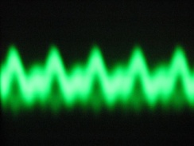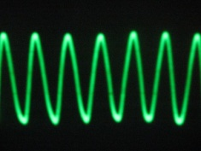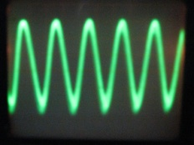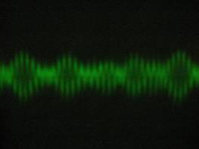

101 102 103 104 105 106 107 108 *f*, Гц

**U, В**

101

100

10-1

1

4

5

2

3

∆ *f*н

Рисунок. Частотні складові сигналів акустичної емісії: 1 – мережева; 2 – резонансу обладнання; 3 – частота навантаження; 4 – вищі гармоніки; 5 – високочастотна складова; ∆ *f*н – діапазон частот навантаження при:

1 – працююча установка;

2 – працююча установка з сигналом навантаження;

3 – діапазон зміни шумів працюючої установки з сигналом навантаження та їхні вищі гармоніки.

Список літератури

1. Pawlowski Z. Ultrasonic attenuation during cyclic straining // Proc. Forth International Conf. on Nondestructive Testing. – 1963. – Butter Worths, London, 1964. – P. 192-195.

2. Безимянний Ю.Г. Оцінка ступеня пошкодження конструкційних сплавів що деформуються за акустичними характеристиками. Дис. к.т.н. Київ. 1987. 201с.